পর্বঃ ব্ল্যাক হোলের গভীরে (৭)

লেখাঃ ব্ল্যাক হোল কি আসলেই ব্ল্যাক

লেখকঃ আব্দুল্যাহ আদিল মাহমুদ

ক্রিং ক্রিং ক্রিং...

ব্ল্যাক হোলের গভীরের পর্বের লেখককে একটানা ফোন দিয়ে চলেছেন ব্যাপনের সহকারী সম্পাদক। ফলাফল আগের মতোই। ফোনে সাড়া নেই।

চার মাস পরের কথা। তত দিনে ব্যাপনের পর পর দুটি সংখ্যায় *ব্ল্যাক হোল* মিস হয়েছে। সম্পাদক স্যার রুমে ডেকে পাঠালেন সহাকারী সম্পাদক মেহেদী হাসানকে।

-কী ব্যাপার, *ব্ল্যাক হোল গভীরে* সিরিজের কী হল?

-স্যার, লেখককে পাচ্ছি না।

-ফোন করে দেখেছেন তো নিয়মিত?

-স্যার, ফোন করেছি নিয়মিত। মেইল করেছি, ফেসবুকেও যোগাযোগের চেষ্টা করেছি। ইদানিং ফোনও বন্ধ পাচ্ছি।

সম্পাদকের চেহারায় উদ্বেগ।

-তাহলে কী হয়েছে উনার, অনুমান করতে পারেন?

-নিশ্চিত করে বলতে পারব না, স্যার। তবে অনুমান করতে পারি। বললে আমাকে পাগল ভাববেন হয়ত। উনি প্রায়ই বলতেন, ব্ল্যাক হোল নিয়ে শুধু লিখতেই চাই না, সত্যিকারের ব্ল্যাক হোল দেখতে হবে। হতে পারে, এমন কোনো অভিযানেই উনি চলে গেছেন। এর পর, *ব্ল্যাক হোলের গভীরে* এর চতুর্থ পর্বের মতো চির কালের জন্যে আটকে পড়েছেন স্থান-কালের বক্রতায়। হয়ত অক্কাও পেয়ে থাকবেন।

-কী বলছেন এসব? সাই-ফাই মুভি দেখেন মনে হয় বেশি বেশি। ইন্টারস্টেলার মুভির কাহিনি বাস্তবে ঘটা এত সোজা কথা না।

এ দিকে ব্যাপনের নব বর্ষ সংখ্যার ডিজাইন প্রায় শেষ। সব লেখাও এসে গেছে। জনাব মেহেদী রুটিন চেক হিসেবে মেইল চেক করতে গিয়ে দেখলেন *ব্ল্যাক হোলের গভীরে* ৭ম পর্বের লেখা এসে গেছে। ভাবলেন, কী ব্যাপার! মাহমুদ কি তাহলে ব্ল্যাক হোল থেকে বেঁচে ফিরে এসেছে? সাথে সাথে ফোন করলেন। রিং হল। কথাও বলা গেল বহু দিন পর। জানা গেল, একটা বিশেষ ধরনের ব্ল্যাক হোলে তিনি ঠিকই পড়েছিলেন।

(*সেই ব্ল্যাক হোল সম্পর্কে আমরা পরে জানব। আগে দেখা যাক, ৭ম পর্বে কী আছে*।– সহকারী সম্পাদক)

দেখতে দেখতে ব্ল্যাক হোল নিয়ে ছয়টি পর্ব শেষ হল। এত দিন আমরা জেনে এসেছি, ব্ল্যাক হোল থেকে কোনো কিছু বের হতে পারে না, এমনকি আলোও না। এ জন্যে আমরা ব্ল্যাক হোল সরাসরি দেখি না। তাহলে ব্ল্যাক হোল আবিষ্কৃত হল কীভাবে? এটা আমরা ৫ম পর্বে আলোচনা করেছিলাম। এখন একটু চমকে দিতে চাই। ব্ল্যাক হোল থেকে কোনো কিছুই বের হতে পারে না- এই তথ্য শতভাগ সঠিক নয়। কিছু কিছু জিনিস ঠিকই ব্ল্যাক হোল থেকে বেরিয়ে আসতে পারে।

এটা শুনে অনেকের হয়ত চতুর্থ পর্বে আলোচিত ব্ল্যাক হোলে পতনের কথা মনে পড়ে যাচ্ছে। সেখানে বলেছিলাম, এক ধরনের ব্ল্যাক হোলের (গত পর্বে বলেছি, এদের নাম *কের ব্ল্যাক হোল*) কেন্দ্রে তৈরি হয় বলয়ের মতো দেখতে রিং সিঙ্গুলারিটি। এই রিং সিঙ্গুলারিটির মাধ্যমে ব্ল্যাক হোল ভেদ করে অন্য কোনো স্থান, কাল বা এমনকি অন্য কোনো মহাবিশ্বেও চলে যাওয়া যেতে পারে বলে বিজ্ঞানীরা অনুমান করছেন। তবে আজকে আমরা এই উপায়ে ব্ল্যাক হোল থেকে কোনো কিছু বের হবার গল্প বলছি না। এই গল্প করবো আরেক দিন।

ব্ল্যাক হোল থেকে যে কোনো কিছু বের হতে পারে তা সঠিকভাবে সর্বপ্রথম বুঝতে পারেন বর্তমান সময়ের জনপ্রিয় বিজ্ঞানী স্টিফেন হকিং। ১৯৭০ সালের কথা। এক রাতে বিজ্ঞানী স্টিফেন হকিং বিছানায় যাবার আগে মাথায় একটি নতুন চিন্তা খেলে গেল, যাকে তিনি নিজের ভাষায় বলেন *মোমেন্ট অব ইক্সট্যাসি* বা তীব্র আনন্দের মুহূর্ত। ভাবলেন, কী হবে যদি দুটো ব্ল্যাক হোলের সংঘাতে একটিমাত্র ব্ল্যাক তৈরি হয়? কী পরিমাণ মহাকর্ষীয় বিকিরণ তৈরি হবে এতে? বুঝতে পারলেন, এর ফলে চূড়ান্ত ব্ল্যাক হোলের ক্ষেত্রফল সব সময় বড় হবে। এসব চিন্তা থেকেই ধীরে বেরিয়ে আসে বিস্ময়কর কিছু তথ্য। ব্ল্যাক হোল থেকে সাধারণ কোনো কিছু বের হতে পারে না ঠিকই, কিন্তু ভার্চুয়াল কণা ঠিকই বের হয়ে বাস্তব কণায় পরিণত হতে পারে। তাঁর নামানুসারে এই প্রক্রিয়ার নাম হকিং বিকিরণ।

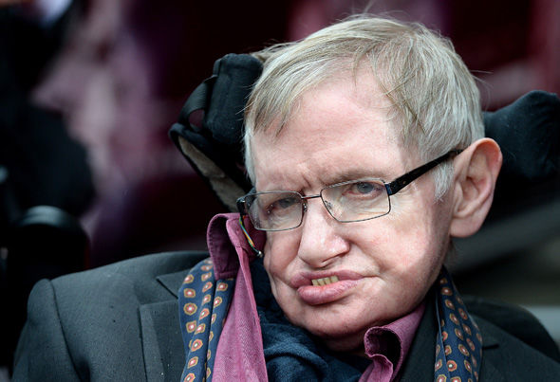

চিত্রঃ হকিং বিকিরণের প্রস্তাবক বিওজ্ঞানী হকিং

**কিন্তু কীভাবে ঘটে এই বিকিরণ?**

তোমরা জানো, ব্ল্যাক হোলের ধারণাকে পুনরুজ্জীবিত করেছে আইনস্টাইনের সার্বিক আপেক্ষিক তত্ত্ব। এই থিওরি কাজ করে গ্রহ, নক্ষত্র, গ্যালাক্সি ইত্যাদির মতো মহাবিশ্বের বড়ো বড়ো বস্তুদের ক্ষেত্রে। পদার্থবিজ্ঞানের আরেকটি শক্তিশালী থিওরি হল কোয়ান্টাম মেকানিক্স। এটা কাজ করে পারমাণবিক জগতে। এই দুটো থিওরির সম্পর্ক দা-কুমড়ার মতো। একের জায়গায় সাধারণত অন্যের স্থান নেই। ব্ল্যাক হোলের কেন্দ্রে আইনস্টাইনের সার্বিক আপেক্ষিক তত্ত্ব অচল। সূত্রটি নিজেই সেটি স্বীকার করছে। কোনো তত্ত্ব যখন অসীম ঘনত্ব বা বক্রতার ব্যাপারে ইঙ্গিত দেয়, বুঝতে হবে তত্ত্বে কিছুটা গোলমাল আছে। ওদিকে ব্ল্যাক হোলের মতো জায়গায় আবার কোয়ান্টাম মেকানিক্সও গুরুত্বপূর্ণ ভূমিকা পালন করে। এই জায়গা সম্পর্কে পূর্ণাঙ্গ ধারণা পেতে হলে তাই সার্বিক আপেক্ষিক তত্ত্ব (মহাকর্ষের থিওরি) ও কোয়ান্টাম মেকানিক্সকে মিলিত করে নতুন একীভূত থিওরি কোয়ান্টাম গ্র্যাভিটি তৈরি করতে হবে।

যাই হোক, আপাতত জানা যাক, ব্ল্যাক হোলের মধ্যে কোয়ান্টাম মেকানিক্স ও ভার্চুয়াল কণার কাজ কী?

কোয়ান্টাম মেকানিক্সের একটি মূলনীতি হল, পরমাণুর প্রত্যেকটি কণিকার বিপরীতে রয়েছে প্রতিকণিকা (antiparticle)। প্রতিকণিকাদের সব বৈশিষ্ট্য থাকে কণিকার মতোই, সাধারণত শুধু চার্জ হয় বিপরীত। যেমন প্রোটনের প্রতিকণিকা অ্যান্টিপ্রোটন, যার চার্জ ঋণাত্মক। খবরদার! ইলেকট্রনকে প্রোটনের প্রতিকণিকা ভেবে বসো না। এদের চার্জ বিপরীত ঠিকই, কিন্তু আর কোনো ধর্মে কোনো উল্লেখযোগ্য মিল নেই। ইলেকট্রনের প্রতিকণিকা হল পজিট্রন, যার চার্জ ধনাত্মক। এভাবে প্রতিটি কণিকারই রয়েছে বিপরীতধর্মী প্রতিকণিকা। প্রতিকণিকা দিয়ে সৃষ্ট পদার্থকে বলা হয় অ্যান্টিম্যাটার বা প্রতিপদার্থ।

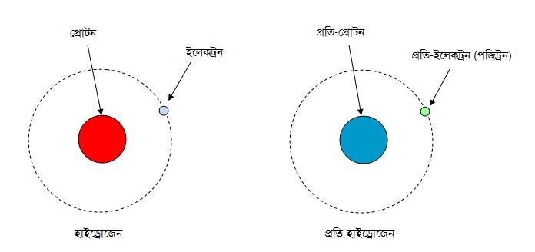

চিত্রঃ কণা ও প্রতি-কণায় গড়া পরমাণু

চার্জ উল্টো হবার কারণে কণা ও প্রতিকণারা একে অপরকে আকর্ষণ করে। এর ফলে এদের সাক্ষাৎ হলে ঘটে যায় মহা ধ্বংস যজ্ঞ। দুজনেই একে অপরকে বিনাশ করে দেয়। পড়ে থাকে এক গুচ্ছ বিকিরণ। আমি, তুমি যে পদার্থ দিয়ে তৈরি, তার প্রতিপদার্থ দিয়ে তৈরি প্রতিমানবও কিন্তু তাত্ত্বিকভাবে থাকতে পারে। কিন্তু তার সাথে হাত মেলাতে গেলেই সর্বনাশ।

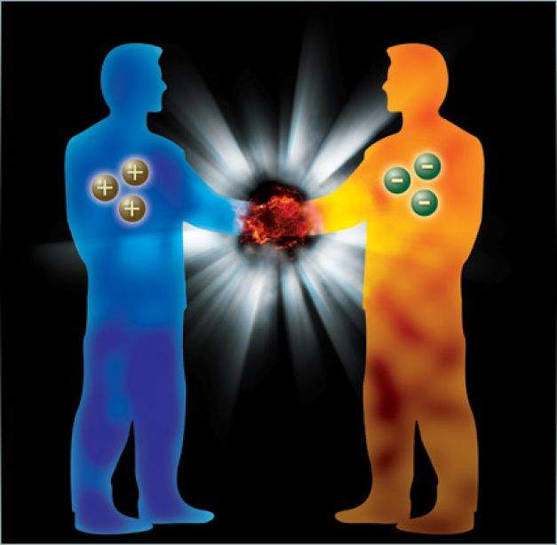

চিত্রঃ ভুল করে প্রতিমানবের সাথে হাত মেলালেই সর্বনাশ

বুদ্ধিমানরা এবার আমাকে ছিঁড়ে খাবে। চার্জ বিপরীত হলে যদি প্রতিকণিকা হয় তবে নিউট্রনের প্রতিকণিকা কী হবে? এর তো কোনো চার্জই নেই। ভালো কথা। প্রথমত, প্রোটন এবং নিউট্রন কোনোটাই মৌলিক কণিকা নয়, এরা দুজনেই কোয়ার্ক (Quark) নামক আরেকটি মৌলিক কণিকা দিয়ে গঠিত। কোয়ার্ক আছে মোট ছয় প্রকার। প্রতিটি নিউট্রন বা প্রোটন তিনটি করে কোয়ার্ক দ্বারা গঠিত। দুটি আপ কোয়ার্ক (চার্জ +২/৩ করে) ও একটি ডাউন কোয়ার্কের (চার্জঃ -১/৩) সমন্বয়ে প্রোটন গঠিত, যাতে সব মিলিয়ে চার্জ হয় +১। আর, দুটি ডাউন কোয়ার্ক ও একটি আপ কোয়ার্ক নিয়ে গঠিত নিউট্রন। ফলে এর চার্জ (২/৩-১/৩-১/৩)শূন্য। আর প্রতিনিউট্রন তৈরি দুটি অ্যান্টি ডাউন (১/৩ করে) ও একটি অ্যান্টি আপ কোয়ার্ক (-২/৩) দিয়ে। ফলে কোয়ার্কের জগৎ চিন্তা করলে নিউট্রন আর প্রতি নিউট্রনের চার্জ আসলেই বিপরীত।

আবার চার্জ আর ভরই কণিকাদের একমাত্র বৈশিষ্ট্য নয়। যেমন আমরা কি কোনো মানুষকে শুধু তার ওজোন আর উচ্চতা দিয়ে বিচার করি? না, দেখি বয়স, শিক্ষা, গায়ের রং...আরও কত কি। কণিকাদেরও এমন অনেকগুলো আলাদা আলাদা বৈশিষ্ট্য আছে। এই যেমন চার্জ, ভর, স্পিন, আইসোস্পিন, লেপটন সংখ্যা ইত্যাদি। প্রতি কণাদের ক্ষেত্রে কিছু বৈশিষ্ট্য হয় কণিকার মতো, আর কিছু আলাদা।

ব্ল্যাক হোল থেকে মনে হয় দূরে সরে যাচ্ছি। ঠিক ভার্চুয়াল কণিকার মতোই, যারা ব্ল্যাক হোল থেকে বেরিয়ে আসতে পারে। কীভাবে বেরিয়ে আসে তা বুঝতে হলে এদের পরিচয় জানা প্রয়োজন। কোয়ান্টাম মেকানিক্সের একেবারে মৌলিক একটি নীতি হল *অনিশ্চয়তা নীতি*। এটি অনুসারে, কোনো কণার বেগ ও অবস্থান একই সাথে নির্ভুল করে জানা সম্ভব নয়। এটা হল অনিশ্চয়তা নীতির একেবারে সাধারণ ও সবচেয়ে পরিচিত উদাহরণ। নীতিটি প্রযোজ্য আরও বেশ কিছু জোড়া রাশির ক্ষেত্রে। এরা হল এনার্জি বা শক্তি ও সময়কাল (duration)।

শক্তির সংরক্ষণশীলতা নীতি থেকে আমরা জানি, নতুন করে কোনো শক্তি তৈরি করা যায় না। কিন্তু কোয়ান্টাম মেকানিক্স অনুসারে কণিকারা কিছু সময়ের জন্যে হলেও এই নিয়মের বাইরে চলে যায়। হঠাৎ করে ভোজবাজির মতো শূন্য থেকে একটি কণিকা জন্ম লাভ করতে পারে। তবে এর ভর যত বেশি হবে, এটি হবে তত বেশি অস্থায়ী। ভর ও শক্তি আবার মূলত একই জিনিসের অন্য নাম। তাই উপরের কথাকে আমরা এভাবে বলতে পারিঃ কণিকার শক্তি সম্পর্কে আমরা যত বেশি নিশ্চিত হব, এর অস্তিত্ত্ব আছে কি না সে সম্পর্কে তত বেশি অনিশ্চিত হয়ে যাব। এরা যদি সৃষ্টিই না হয়, তার মানে এদের স্থায়িত্বের সময় কাল ঠিক শূন্য সেকেন্ড। সেক্ষেত্রে আমরা এর সময়কাল নির্দিষ্ট করে জেনে ফেলছি, যা সম্ভব নয়। তাই এরা অবশ্যই কিছু সময়ের জন্যে উপস্থিত থাকবেই। ম্যাজিকের মতো সৃষ্ট এই কণাদেরকেই আমরা বলি ভার্চুয়াল কণা।

ব্যাপারটাকে আরেকভাবেও ব্যাখ্যা করা যায়। ভার্চুয়াল কণা যদি না থাকত, মানে 'শূন্য' স্থান যদি আসলেই সম্পূর্ণ খালি হত,তাহলে তার অর্থ হত মহাকর্ষীয় এবং তড়িচ্চুম্বকীয় ক্ষেত্রসহ সবগুলো ক্ষেত্রের মান একেবারে শূন্য হত। কিন্তু একটি ক্ষেত্রের মান ও সময়ের সাথে তার পরিবর্তনের হার একটি কণার অবস্থান ও বেগের (অবস্থানের পরিবর্তন) সাথে তুলনীয়। অনিশ্চয়তা নীতি বলছে যে তুমি এই দুটি রাশির একটিকে যত বেশি সঠিকভাবে পরিমাপ করতে চাইবে,আরেকটিতে ভুলের পরিমাণ ততই বেড়ে যাবে। অতএব, শূন্য স্থানের কোনো ক্ষেত্রের মান যদি বরাবর শূন্য হয়,তার মানে এর একই সাথে এর মান (অর্থ্যাৎ শূন্য) এবং পরিবর্তনের হার (এটাও শূন্য)- দুটোরই একটি সূক্ষ্ম হিসাব পাওয়া যাবে। এটি অনিশ্চয়তা নীতির বিপরীত। অতএব,ক্ষেত্রের মানের মধ্যে কিছু পরিমাণ অনিশ্চয়তা থাকতেই হবে। একে বলা হয় কোয়ান্টাম ফ্লাকচুয়েশান । এর ফলেই তৈরি হয় ভার্চুয়াল কনা।

ভার্চুয়াল কণিকাদেরকে সরাসরি শনাক্ত করা যায় না। কিন্তু এরা পরিমাপযোগ্য প্রতিক্রিয়া তৈরি করতে পারে। কিন্তু এদের স্থায়িত্ব থাকে খুবই ক্ষুদ্র সময়ের জন্যে। সৃষ্টির পর মুহূর্তেই এক জোড়া ভার্চুয়াল কণা (কণা ও প্রতি-কণা) আবার ধ্বংস হয়ে যায়।

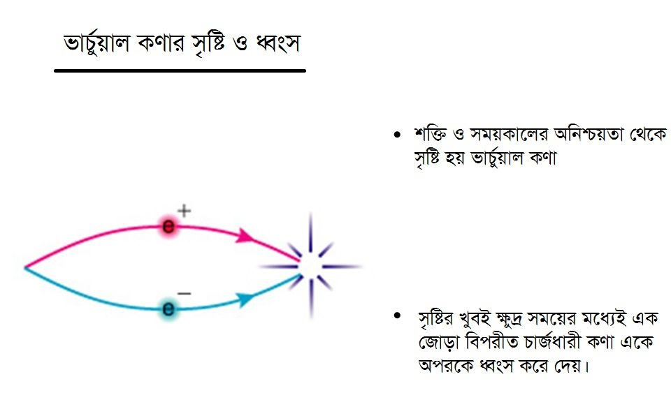চিত্রঃ ভার্চুয়াল কণার সৃষ্টি ও ধ্বংস

ফিরে আসি হকিং বিকিরণের মাঝে। হকিং সাহেবের আগেও প্রায় একই ধারণা কিছু বিজ্ঞানীর মাথায় ছিল। পূর্ণাঙ্গ ধারণা ছিল না। ছিল না গাণিতিক ব্যাখ্যাও।

১৯৭৩ সালে হকিং সাহেব মস্কো যান। ওখানে দুজন ব্যক্তি ব্ল্যাক হোল গবেষণায় তখন খুব বিখ্যাত। ইয়াকুব জেলডোভিচ ও আলক্সান্ডার স্টারোবিনস্কি। তাঁরাই প্রথম হকিং এর মাথায় এই ধারণা প্রবেশ করান যে, ঘূর্ণনশীল ব্ল্যাক হোল কণা তৈরি ও নির্গত করতে পারে। তবে তাঁরা বিষয়টির গাণিতিক ব্যাখ্যা দিতে ব্যর্থ হলেন। পরে হকিং যখন এ নিয়ে আরো বিস্তারিত হিসাব-নিকাশ করলেন, বুঝতে পারলেন যে এভাবে কণা নির্গমণ করতে পারে অঘূর্ণশীল ব্ল্যাক হোলরাও!

কিন্তু ব্যাপারটি ঠিক কীভাবে ঘটে? একটু আগেই আমরা ভার্চুয়াল কণার কথা জানলাম। ব্ল্যাক হোল থেকে যে কণারা নির্গত হবে, এরা ঠিক ব্ল্যাক হোলের ভেতর থেকে আসবে না। আসবে ব্ল্যাক হোলের ঘটনা দিগন্তের (যে সীমানা থেকে আলোসহ কিছুই বের হতে পারে না) ঠিক বাইরের ‘শূন্য’ স্থান থেকে। আগে উল্লেখিত কোয়ান্টাম ফ্লাকচুয়েশন অনুসারে, এক জোড়া ভার্চুয়াল কণা আবির্ভূত হয়ে প্রথম ভিন্ন দিকে ও পরে একই দিকে এসে মিলিত হয়ে একে অপরকে বিনাশ করে দিতে পারে। এরা হতে পারে আলোর (ফোটন) বা মহাকর্ষের কণা (প্রস্তাবিত কণা গ্র্যাভিটন)। তবে ফোটন বা গ্র্যাভিটন হল বলবাহী কণা, বস্তু কণা নয়। কিন্তু অনিশ্চয়তা নীতি বলছে, কোয়ান্টাম ফ্লাকচুয়েশন থেকে কোয়ার্ক বা ইলেকট্রনের মতো বস্তু কণার ভার্চুয়াল জোড়াও তৈরি হতে পারে। এই ক্ষেত্রে সৃষ্ট ভার্চুয়াল জোড়ের একটি হবে কণা, আর অপরটি হবে প্রতিকণা। আলো আর মহাকর্ষের ক্ষেত্রে কণা আর প্রতিকণা একই।

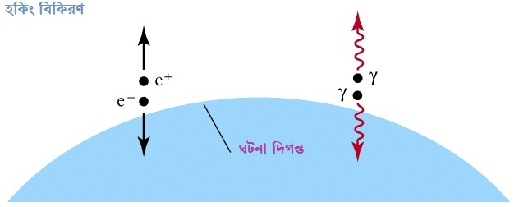

চিত্রঃ হকিং বিকিরণ

এখন, শক্তি তো আর শূন্য থেকে হাজির হতে পারে না। কণা ও প্রতি কণার জোড়ের মধ্যে একটির শক্তি হবে ধনাত্মক, আরেকটির ঋণাত্মক। ঋণাত্মক শক্তির ভার্চুয়াল কণার স্থায়িত্ব হয় কম। কারণ, সাধারণত বাস্তব কণাদের শক্তি সব সময় ধনাত্নক থাকে। ফলে এটি খুব দ্রুত এর সঙ্গীকে খুঁজে নিয়ে ধ্বংস হবে। তবে একটি ভারী বস্তুর কাছে থাকা একটি কণার শক্তি দূরের কোনো কণার তুলনায় কম হবে। কারণ, মহাকর্ষে শক্ত বাঁধন এড়িয়ে দূরে যেতে হলে প্রয়োজন হবে শক্তির। এ অবস্থায়ও কণার শক্তি ধনাত্মক থাকে। তবে ব্ল্যাক হোলের মহাকর্ষ ক্ষেত্র এত শক্তিশালী যে, বাস্তব কণারও শক্তি হতে পারে ঋণাত্নক। ফলে ব্ল্যাক হোলের উপস্থিতিতে একটি অদ্ভুত কাণ্ড ঘটা সম্ভব। ঋণাত্মক শক্তির ভার্চুয়াল কণা পড়ে যেতে পারে ব্ল্যাক হোলের ভেতরে। এর পর রূপান্তরি হতে পারে বাস্তব কণা বা প্রতিকণায়।

এটি এখন বাস্তব কণা হয়ে গেল। তাই একে এখন আর বিপরীতধর্মী কণার সাথে মিলে ধ্বংস হতে হবে না। এর ছেড়ে আসা সঙ্গীও ব্ল্যাক হোলে পড়ে যেতে পারে। অথবা বাস্তব শক্তি নিয়ে সেটি ব্ল্যাক হোলের প্রান্ত থেকে দূরেও চলে যেতে পারে। চাই তা কণা বা প্রতিকণা হিসেবে। দূরে দাঁড়ানো কোনো দর্শকের কাছে মনে হবে, কণাটি বুঝি ব্ল্যাক হোলের ভেতর থেকেই এল! ব্ল্যাক হোল যত ছোট হবে, ভার্চুয়াল কণাকে বাস্তব হতে হলে তত কম দূরত্ব যেতে হবে।

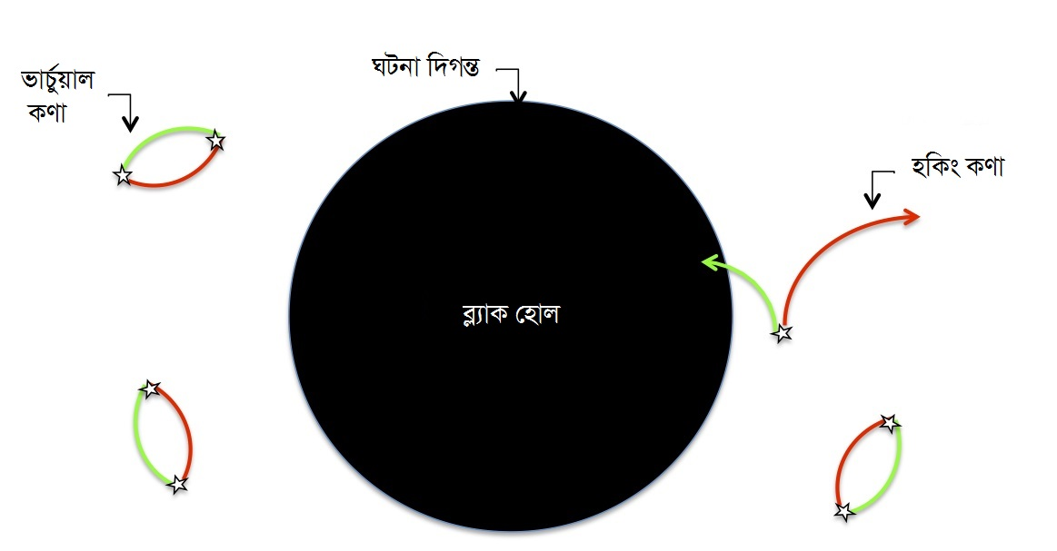

বাইরের দিকে নির্গত ধনাত্মক শক্তির বিকিরণ ব্যালেন্স হবে ব্ল্যাক হোলের ভেতরের দিকে যাওয়া ঋণাত্মক শক্তির কণা দ্বারা। আইনস্টাইনের সূত্র (E=mc2, যেখানে E হল শক্তি আর m হল ভর)বলছে, শক্তি ভরের সমানুপাতিক। ফলে, ব্ল্যাক হোলের ভেতরের দিকে ঋণাত্মক শক্তির প্রবাহের ফলে এর ভর কমে যাবে। এর ঘটনা দিগন্তের ক্ষেত্রফলও কমে যাবে।

ব্ল্যাক হোলের ভর যত কমতে থাকবে, এটি ততই দ্রুত হারে এভাবে ছোট হতে থাকবে। এভাবে এটি যখন খুব বেশি ছোট হয়ে যাবে, তখন কী হবে তা স্পষ্ট নয়। বর্তমানে পুরো মহাবিশ্ব জুড়ে এক ধরনের বিকিরণ উপস্থিত। এর অস্তিত্ব সেই সৃষ্টির শুরু থেকেই। এটি হল মাইক্রোওয়েভ বিকিরণ। বর্তমানে ব্ল্যাক হোলের হকিং বিকিরণের প্রভাব এই মাইক্রোওয়েভ বিকিরণের তুলনায় সামান্য। এছাড়াও আমরা এখন পর্যন্ত যে ব্ল্যাক হোলদের কথা জানি, তারা নিয়মিত আশেপাশের অঞ্চলের গ্যাস টেনে নিচ্ছে। (তবে এ বিষয়ে আবার একটি ভুল ধারণাও আছে। কেউ কেউ ভুলভাবে মনে করেন, ব্ল্যাক হোল কসমিক ভ্যাকুয়াম ক্লিনারের মতো কাজ করে। এটি এক সময় মহাবিশ্বের সব কিছুকে খেয়ে ফেলবে। এটা ঠিক নয়। খেয়ে ফেলার ক্ষমতা এর ঘটনা দিগন্তের কাছেই সীমাবদ্ধ।) এখন, টেনে নেওয়া পদার্থের তুলনায়ও ব্ল্যাক হোল ভর হারানোর হার সামান্য। তবে ব্ল্যাক হোলের খাবার শেষ হয়ে গেলে এটি সত্যি সত্যি ভর হারাতে থাকবে। প্রথম দিকে এর হার অল্প থাকলেও ধীরে ধীরে প্রক্রিয়াটি অনেক দ্রুত ঘটবে।

পাশাপাশি মহাবিশ্বের বয়স বাড়ার সাথে সাথে কমবে মাইক্রোওয়েভের প্রভাব। এক সময় এর প্রভাব শূন্য হয়ে গেলে ব্ল্যাক হোল সত্যি সত্যি ভর হারাতে থাকবে। তবু তখনও সূর্যের সমান ভরের একটি ব্ল্যাক হোল সব ভর হারিয়ে ফেলতে সময় লাগবে প্রায় এক কোটি কোটি কোটি কোটি কোটি কোটি কোটি হাজার বছর (১ এর পরে ৬৬ শূন্য)।

এই সময়টি মহাবিশ্বের বর্তমান বয়সের প্রায় পাঁচ গুণ। ফলে হকিং সাহেবের দারুণ আবিষ্কার যাচাই করার কোনো উপায় নেই। তিনি নিজেই বলেছেন, ‘যদি এটা পরীক্ষা করা সম্ভব হত, তাহলে আমি নোবেল পেয়ে যেতাম’। কিন্তু দূর্ভাগ্য এখন পর্যন্ত এর কোনো পর্যবেক্ষণমূলক প্রমাণ পাওয়া যায়নি।

তবে সৃষ্টির শুরুতে অপেক্ষাকৃত ছোট ভরের প্রিমর্ডিয়াল ব্ল্যাক হোল নামে এক ধরনের ব্ল্যাক হোল তৈরি হয়ে থাকতে পারে। এদের কেউ কেউ ইতোমধ্যে হকিং বিকিরণ প্রক্রিয়ায় শেষ হয়ে গেছে। কেউ কেউ হয়ত নির্গত করছে গামা রশ্মি। ফলে এদেরকে শনাক্ত করা সম্ভব হলেও হতে পারে। সেটা যদি ঘটে যায় হকিং সাহেব বেঁচে থাকতে থাকতেই, তবে তিনি নোবেল পেয়েও যেতে পারেন।

তবে সম্প্রতি আরেকটি কারণে তাঁর নোবেল পাওয়ার সম্ভাবনা তৈরি হয়েছে। আমরা যদি আলোর বদলে শব্দ দিয়েই একটি ব্ল্যাক হোল তৈরি করতে পারি তাহলেই তার হকিং বিকিরণ অপেক্ষাকৃত সহজেই পরীক্ষা করা যেতে পারে। সম্প্রতি এ কাজটিই করেছেন বিজ্ঞানী স্টেইনহওয়ার। পেয়েছেন ইতিবাচক ফলাফলও। অবশ্য সব বিজ্ঞানী এখনও এটা মানতে রাজি হননি। আমরা অপেক্ষা করি তাহলে।

আমার আজকের লেখা এখানেই শেষ। তোমাদের সহাকারী সম্পাদক ভাইয়া এখন কিছু বলবেন।

-০-

[*তোমাদের মাহমুদ ভাইয়া আসলেই একটি ব্ল্যাক হোলে পড়ে গিয়েছিলেন। তবে সেটা তোমাদের পরিচিত ব্ল্যাক হোল নয়। এটা লেখালেখির ব্ল্যাক হোল। স্থান-কাল বেঁকে গেলে যেমন তা থেকে কিছু বের হতে পারে না, তেমনি উনার অলসতার বক্রতা এত বেশি ছিল যে, তা থেকে কোনো লেখা বের হয়ে আসতে পারেনি। বেচারা লিখতে না পেরে ফোন, ফেসবুক সব কিছু থেকে বিচ্ছিন্ন হয়ে ছিল। অবশ্য অলস থাকা অবস্থায়ই উনি হকিং বিকিরণ নিয়ে বিস্তারিত জানার সুযোগ পেয়েছিলেন*।-সহকারী সম্পাদক]

**সূত্রঃ**

১। কালের সংক্ষিপ্তিতর ইতিহাস; স্টিফেন হকিং ও লিওনার্ড ম্লোডিনো

২। <http://www.fnal.gov/pub/science/inquiring/questions/antineutron.html>

৩। <http://io9.gizmodo.com/5731463/are-virtual-particles-for-real>

৪। <http://math.ucr.edu/home/baez/physics/Relativity/BlackHoles/hawking.html>

৫। A Brief History of Time: Dr. Stephen Hawking